Львівський національний університет імені Івана Франка

Факультет прикладної математики та інформатики

Кафедра дискретного аналізу

**Комп’ютерні інформаційні мережі**

**Лабораторна робота №2**

Виконав:

Студент групи ПМі-33

Тимчишин Ярема

Прийняв:

Ас. Жировецький В.В.

Львів 2023

**Тема:** Налаштування доступу до спільних ресурсів. Безпосереднє передавання даних між комп’ютерами.

**Мета роботи:** Отримання знань і практичних навичок, необхідних для з’єднання комп’ютерів в мережу на базі ОС Windows/Linux з і без використання додаткового мережевого обладнання та передавання даних між ними.

**Завдання лабораторної роботи:** Ознайомитися з теоретичним матеріалом. За одним із алгоритмів з’єднати два або більше комп’ютерів у мережу.

**Хід роботи**

Ознайомився з теоретичним матеріалом.

Обрав алгоритм налаштування локальної мережі з використанням маршрутизатора і з’єднання двох комп’ютерів у мережу.

З’ясував статус свого Wi-Fi підключення до маршрутизатора в центрі управління мережами та спільним доступом і змінив профіль мережі із “загальнодоступної” на “приватну” у вікні властивостей підключення.

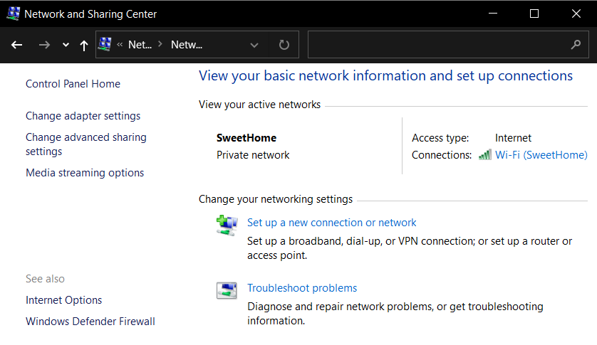

Перейшов до параметрів спільного доступу.

Для профілю “Приватний” увімкнув виявлення мереж, спільний доступ до файлів і принтерів та зберіг зміни.

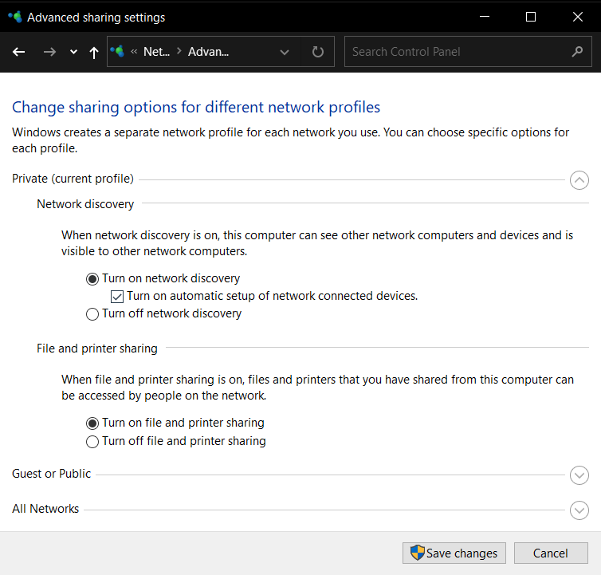

Для профілю “Усі мережі” увімкнув спільний доступ, обрав одну з опцій для шифрування і парольного доступу та зберіг зміни.

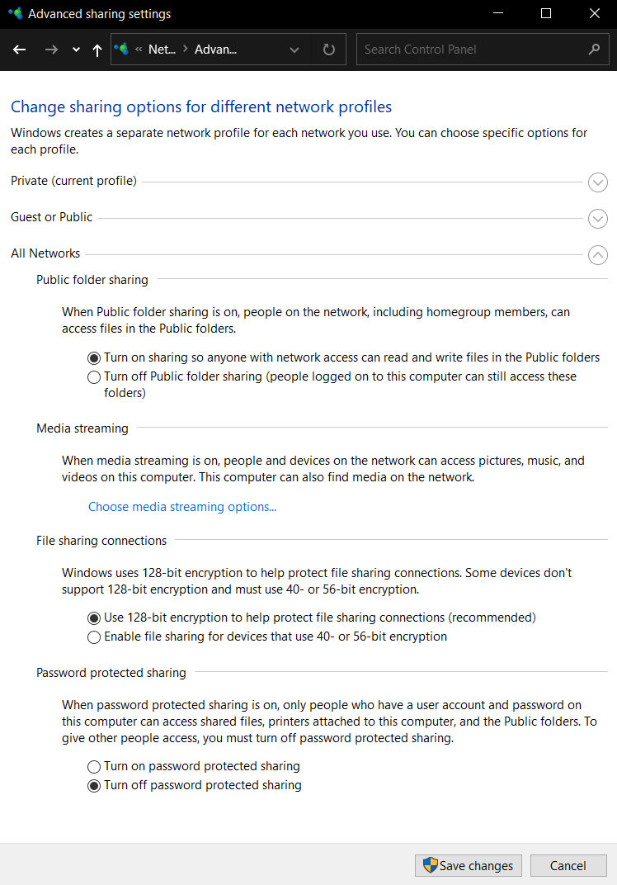

Виконав такі ж налаштування на іншому комп’ютері. Після чого на вкладці “Мережа” відобразилося обидва комп’ютера.

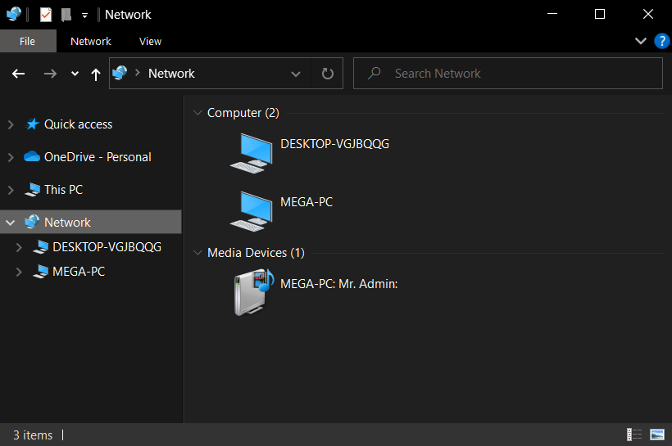

На одному із комп’ютерів надав доступ до папки “CIN Test Folder” з файлами.

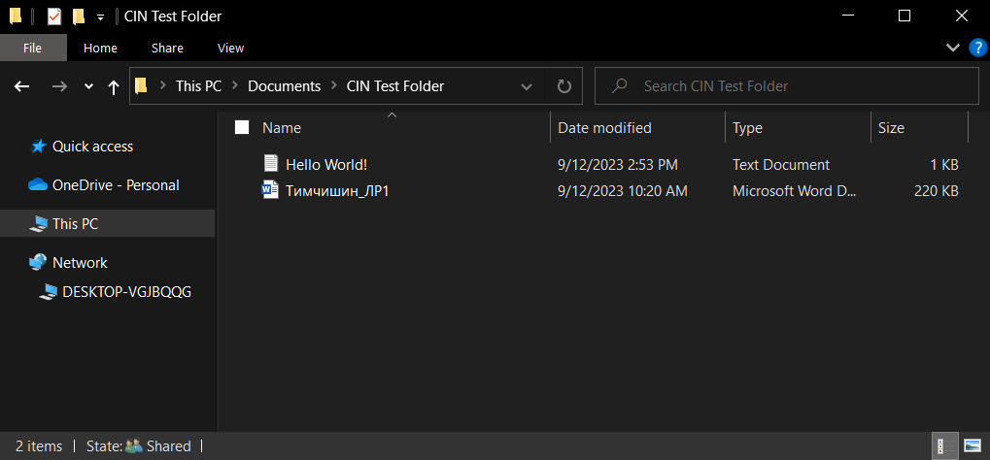

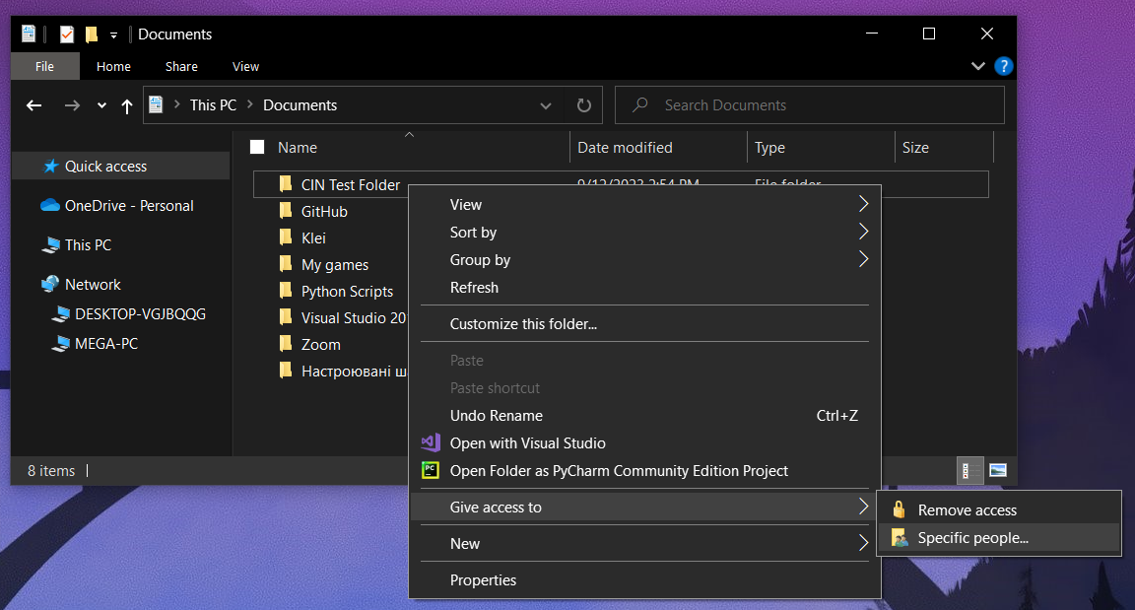

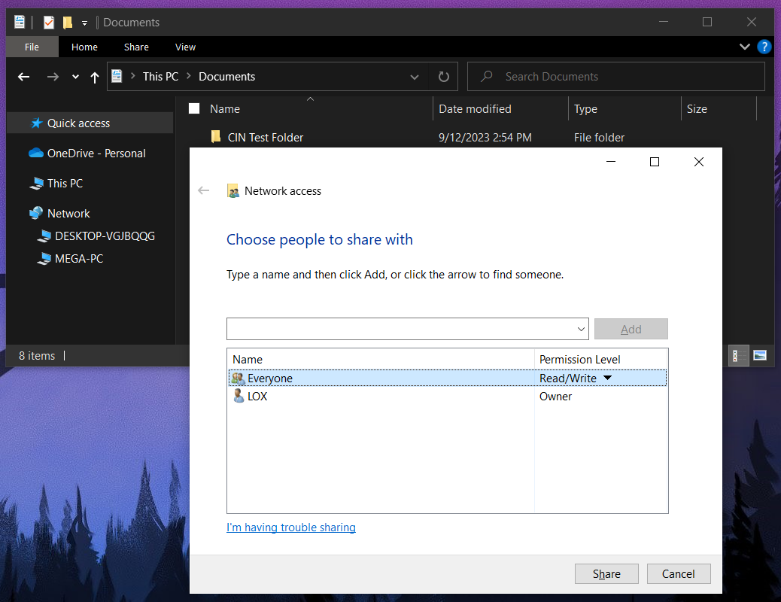

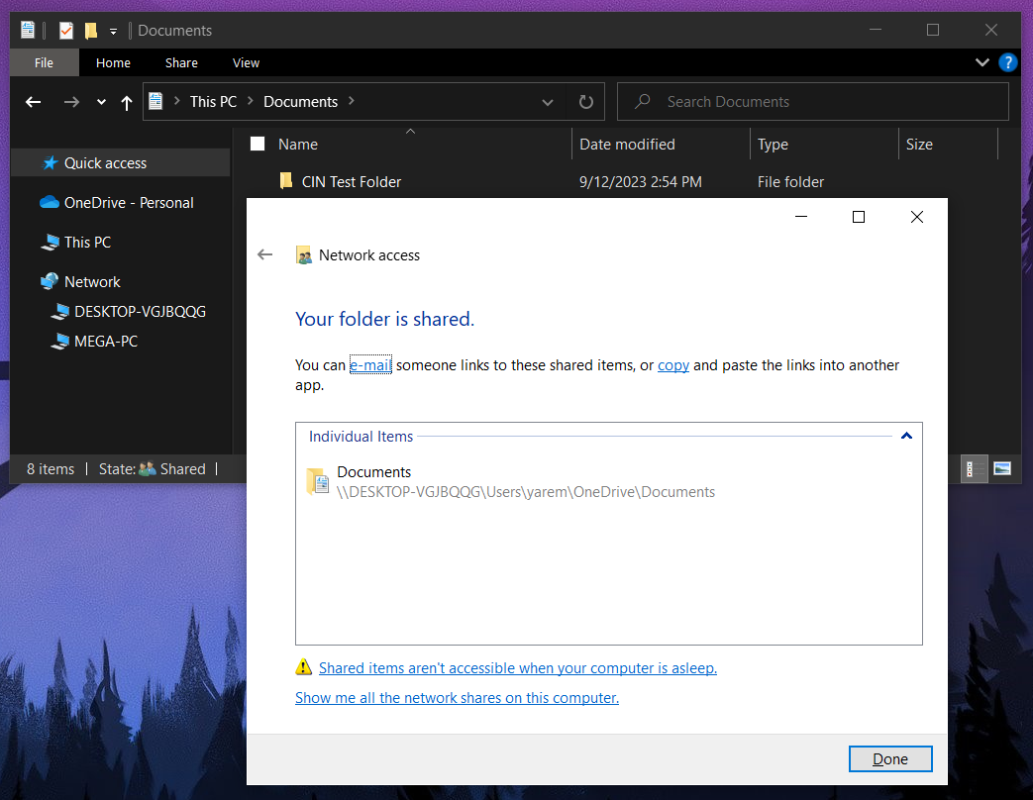

Отримав файли з цієї папки на іншому комп’ютері.

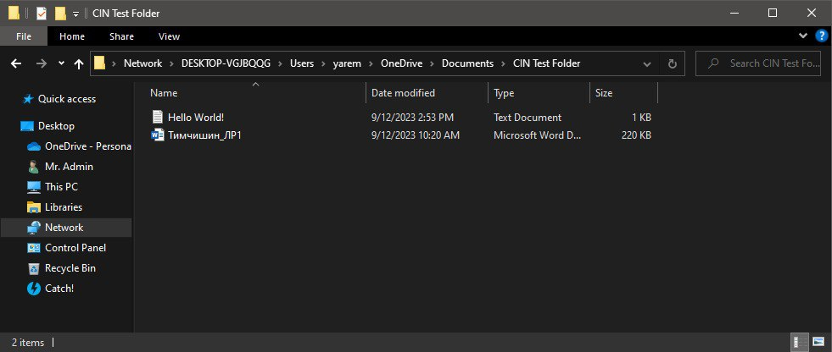

**Висновок:** Під час виконання цієї лабораторної роботи я отримав знання та практичні навички, необхідні для з’єднання комп’ютерів в мережу на базі ОС Windows без використання додаткового мережевого обладнання та передавання даних між ними.